**ESTIMACION DEL SOFTWARE:**

15 Loc por 60 minutos:

|  |  |  |  |
| --- | --- | --- | --- |
| **Ingeniero:** Andrés Humberto Hernández González | |  | |
| **Programa:** Inmobiliaria | | **Fecha:** 12/052013 | |
| **Descripción:** Modulo que permite la generación de reportes estadísticos de los inmuebles, arrendamientos, ventas y usuarios de la Inmobiliaria. | | Lenguaje: JAVA | |
| **Resumen** | **Plan** | **Real** | **Hasta la fecha** |
| **Minutos/LOC** | 4 |  |  |
| **LOC/Hora** | 15 |  |  |
| **Defectos/KLOC** |  |  |  |
| **Rendimiento** |  |  |  |
| **Valoración/Fallo** |  |  |  |
| **Tamaño programa(LOC)** | Plan | Real | Hasta la fecha |
| **Total nuevo y cambiado** | 600 |  |  |
| **Tamaño máximo** | 650 |
| **Tamaño mínimo** | 550 |

**DIAGRAMA DE GANTT:**

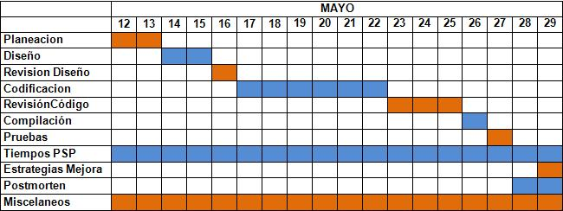

**Estimado**

|  |  |
| --- | --- |
|  | **CU-ING-06 Generar Reportes (min)** |
| **Planeacion** | 240 |
| **Diseño** | 480 |
| **Revision Diseño** | 210 |
| **Codificacion** | 1280 |
| **Revision Codigo** | 300 |
| **Compilacion** | 190 |
| **Pruebas** | 240 |
| **Postmorten** | 180 |
| **Total** | 3120 (52 horas) |

**Tiempo mínimo:** 3070 minutos; **tiempo máximo:** 3170 minutos